重大网院江苏省各学习中心申请参加江苏省成人学位英语考试报名条件及流程
（重大网院学生管理部）
以下内容参考文件：
2014年江苏省关于规范省外考生通知
2014年江苏省成人学位英语考试补充通知
2014年江苏省关于做好省外高校学籍考生申请参加我省成人学士学位英语考试考务事项的函（苏学位办［2014］10号）
具体报名流程参见江苏省当年考试通知
- 申请参加江苏省成人英语考试条件
- 重庆市学位办委托函
我院在前一年10月学位备案后，会整理学生学位备案数据在12月将重庆市学位办委托函邮寄到江苏省学位办。如江苏省学位办无法找到，可联系我院学生管理部提供已发委托函扫描件。
温馨提醒：
学习中心查询学生备案情况路径：管理平台—学务管理—学位英语备案查询息
给学生报名前请务必确认学生是否已学位备案当年江苏省，没有备案的不能参加未备案地学位外语考试。没有备案的参加了考试取得的成绩，不符合申请学位的条件，成绩不认可。备案信息有效时间为一年，且只能参加备案所在地的学位外语考试。
- 校外学习中心须提供学习中心通过江苏省教育厅本年度年审（或新批准）的证明文件
- 校外学习中心须承诺遵守江苏省关于考试记录和考试管理的各项规定及要求。
- 申请审批及报名流程
只接受报名点现场集体报名，不接收学生个人报名。
- 报名点携带材料
- 重庆市学位办委托函
- 校外学习中心须提供学习中心通过江苏省教育厅本年度年审（或新批准）的证明文件
- 单位介绍信（加盖学习中心公章）
- 考生信息表（加盖公章的纸质表和存贮在U盘上的EXCEL表）
- 考生照片压缩包（存贮在U盘，现场拷贝）
- 考试费汇款凭证（复印件）

- 考生电子照片要求
1、背景要求：背景布选取浅蓝色，要求垂感和吸光好。可以是棉布，毛涤等。
2、成像要求：成像区上下要求头上部空1/10，头部占7/10，肩部占1/5，左右各空1/10。采集的图象大小最小为192*144（高X宽）。成像区大小为48mm*33mm（高X宽）。
3、文件格式要求：照片存储为JPG格式，照片命名为*.JPG，其中*为考生18位身份证号码。
4、文件大小：不超过200K。
温馨提醒：各报名点在采集考生信息时，要确保考生信息完整、准确，特别是考生的姓名、身份证号、照片等信息要做到准确无误，未按规定提供电子照片的考生不允许参加考试。
- 报名收费
根据《省物价局、省财政厅关于核定高校英语应用能力考试等收费标准的复函》（苏价费〔2003〕269号 苏财综〔2003〕105号）核定的收费标准，考试费为每生每次35元，各报名点在本校报名工作结束后及时将报名费汇至省教育考试院指定账户，注明是成人学士学位英语考试费，并将汇款凭证复印后(请在复印件上注明开票信息,付款人名称务必提供全称，否则一律按银行汇款单据信息开具发票)带至报名现场。
户 名：江苏省教育考试院
开户行：农业银行南京市云南路支行
账 号：10100501040000222
重要提醒：各报名点汇款时请注明报名点全称（如：重庆大学网络教育学院江苏XX校外学习中心）及该款项为省成人学士学位英语水平考试报名费

附件1：委托函样本
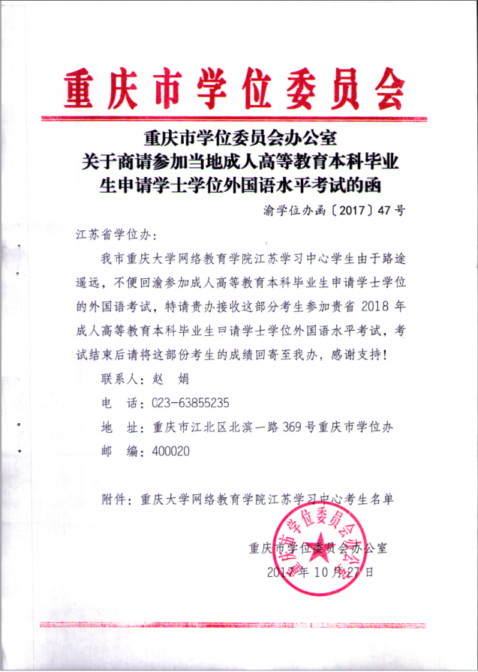
附件2：办学点的申请报告（格式）

关于申请参加XXXX年度江苏省成人学士学位英语考试的报告

江苏省学位办：

我单位是重庆大学网络教育学院江苏XX校外学习中心在江苏省的成人本科学历教育依托单位，现有XX名考生申请参加XXXX年度江苏省成人学士学位英语考试，并已取得XX省学位办的委托函件，请予以安排。

我单位的通讯地址是：
联系人：
联系电话：
电子邮件：
（办学点机构名称、公章）
(时间)
附件3：介绍信

介 绍 信

江苏省考试院：
我单位 重庆大学网络教育学院江苏XX校外学习中心 2018年成人学士学位英语考试成绩单选择顺丰快递（到付）的方式领取，具体收件地址请寄：重庆市沙坪坝区沙正街127号重庆大学网络教育学院四楼 联系人：赖黎莉 联系电话：02365127312-2229

单位名称：（盖公章）
日 期：

附件4：省外学籍考生信息表模板
2018年江苏省成人学士学位英语水平考试考生信息表

报名点名称： 报名点代码：
序号 | 姓名 | 性别 | 身份证号 | 学位授予学校 | 专业名称 | 考生所在城市 | 考试地点
1 | 张三 | 男/女 | 18位证件号 | 重庆大学 | XXXX | 考生所在学习中心城市（如：江苏南京） | 南京
填表人： 联系电话 ： 单位盖章：
注意事项：
1.此表需认真填写，交加盖公章后于报名时带至现场审核。
2.考试地点填写为：本校或江苏省内其他省辖市名称，本省各高校原则上应安排考生在本校参考。

